Aranžérske práce s vianočnou tematikou
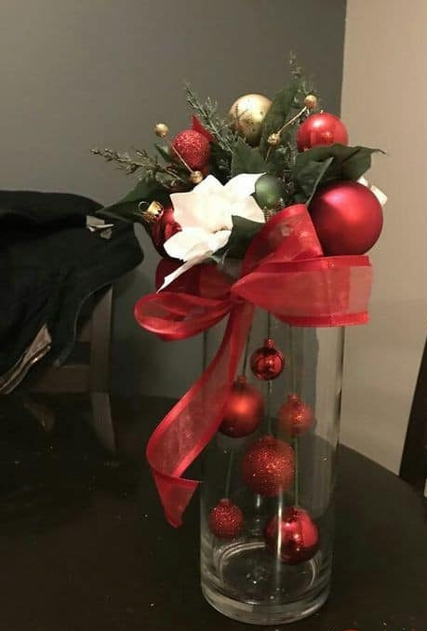

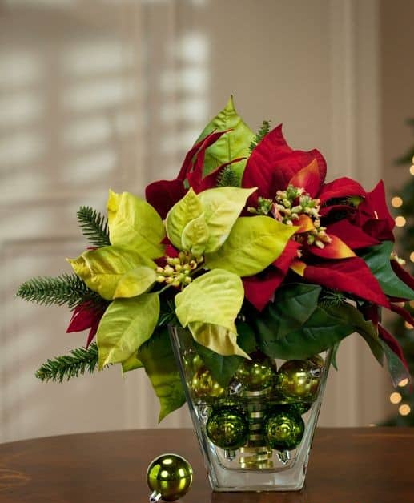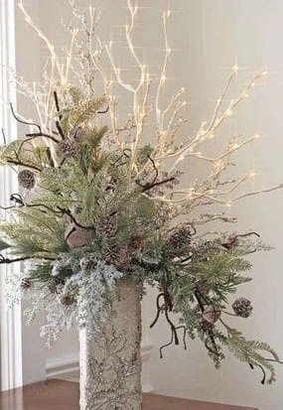
Zopár typov na aražovanie s vianočnou tematikou.
Ak ste niečo vytvorili, pochválte sa poslaním do skupiny. Ak nemáte zatiaľ doma vianočnú výzdobu pošlite obrázok z internetu, ktorý sa Vám páči, s vianočnou tematikou.

